
OPS196U(OPS800C)（R100）

产品特点
- 板载Intel Core Ultra系列处理器，TDP 28W
- 2*DDR5 SO-DIMM，共最大96GB
- 显示输出：HDMI/DP/Type-C
- TPM2.0可选；2*USB3.0，2*USB2.0
- DC 12-19V； 尺寸：180x119x30mm

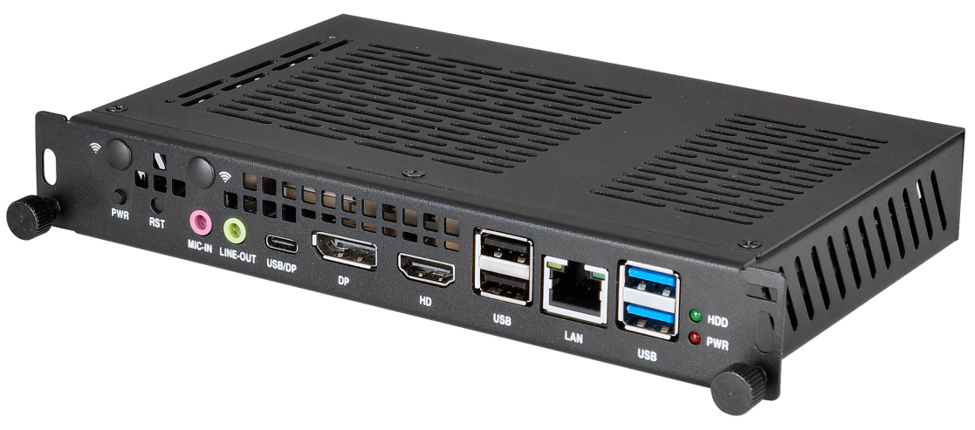

产品规格
处理器系统 | 板载Intel Core Ultra系列处理器，TDP 28W
处理器系统 | EFI BIOS
TPM2.0 | 默认CPU内置，可选外置TPM2.0
内存 | 2*DDR5 SO-DIMM，共最大96GB
存储 | 1*M.2 M-Key 2280（PCIe 4.0 4X）
存储 | 1*M.2 M-Key 2280（PCIe 4.0 4X/可选SATA3.0）
显示 | 1*HDMI2.1，4K@144Hz/8K@60Hz
显示 | 1*DP，4K@60Hz
显示 | 1*Type-C(双面USB3.0和DP 4K@60Hz)
显示 | 支持同步或异步显示
板边I/O接口 | 1*DP，1*HDMI，2*USB3.0，2*USB2.0
板边I/O接口 | 1*LAN(RTL8111H，可选Intel i226-V)
板边I/O接口 | 1*电源指示灯，1*硬盘指示灯，1*开关按键，1*复位按键（可选一键还原）
板边I/O接口 | 1*Type-C，1*Mic-in，1*Line-out，1*DC JACK电源接口
扩展接口/功能 | 1*M.2 E-Key（PCIe3.0 + USB2.0协议，WIFI/BT模块）
扩展接口/功能 | 1组RS232排针，2x5Pin，间距2.0mm
扩展接口/功能 | 1*4Pin CPU智能温控FAN，1个4Pin 系统智能温控FAN
电源 | DC 12-19V，120W以上
JAE 80Pin接口扩展 | HDMI2.0/DP1.4输出，自动侦测识别切换
JAE 80Pin接口扩展 | 2*USB2.0，1*USB3.0，1*RS232
操作系统支持 | Windows10，Windows11，Linux
颜色 | 黑色
尺寸 | 180x119x30mm
重量 | 净重约750g，带包装毛重约800g
OPS196U(OPS800C)（R100）

产品尺寸 单位：mm

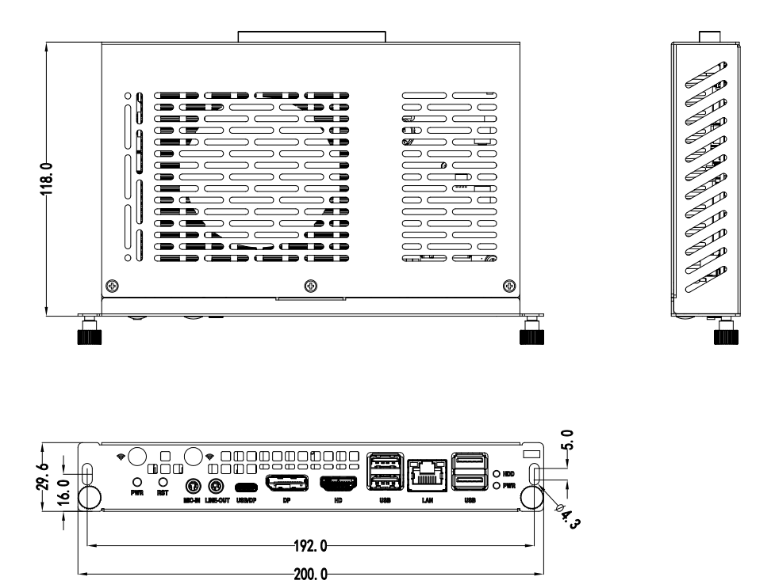

订购信息
型号 | 可选项目 | 可选项描述
OPS196U（OPS800C） | 处理器 | Intel Core Ultra系列处理器
OPS196U（OPS800C） | 外置TPM2.0可选 | 外置TPM2.0可选
OPS196U（OPS800C） | 网卡芯片可选 | 默认RTL8111H，可选Intel i226-V

